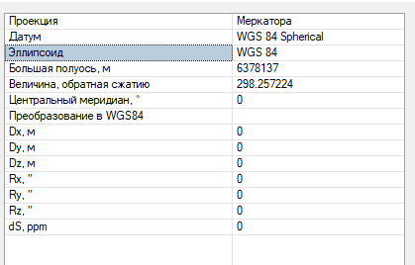

EPSG:3857

WGS 84 / псевдо-Меркатор
Посмотреть Определение EPSG:3857 на сайте EPSG.org | Поищите в Google
- Тип: ПРОЕКТИРУЕМАЯ СИСТЕМА КООРДИНАТ
- Границы WGS84: -180,0, -85,06, 180,0, 85,06
- Область применения: веб-картография и визуализация.
- Область: мир между 85,06° ю. ш. и 85,06° с. ш.
- Название метода проецирования: популярный псевдо-Меркатор для визуализации
- Оси: восточная, северная (X, Y). Направления: восток, север. UoM: метр.
- Базовая система координат: EPSG:4326

SAS Planet поддерживает EPSG-коды для задания проекций в файле params.txt (например EPSG=3785), что заменяет необходимость указания параметров projection, sradiusa, sradiusb. Чтобы для определённой карты задать проекцию при выводе карты на экран кодом EPSG, следует в файле params.txt добавить раздел [ViewInfo] и в нём указать требуемое значение EPSG=.
Код EPSG, указанный в разделе [PARAMS], может отличаться от кода EPSG, указанного в разделе [ViewInfo], что позволяет хранить тайлы в неизменном виде, а на экран выводить в желаемой проекции. Поддерживаются следующие коды:

EPSG=3785 или EPSG=3857*
Проекция Меркатора на сфероид (sradiusa == sradiusb) ¹⁾, ²⁾. Используется в Google Maps, OpenStreetMap, Bing. В старых терминах:
projection=1
sradiusa=6378137
sradiusb=637813

